TỔNG LIÊN ĐOÀN LAO ĐỘNG VIỆT NAM

**TRƯỜNG ĐẠI HỌC TÔN ĐỨC THẮNG**

**KHOA CÔNG NGHỆ THÔNG TIN**



**BÁO CÁO MÔN CÔNG NGHỆ PHẦN MỀM**

**PHẦN MỀM QUẢN LÝ**

**CỬA HÀNG GẠO**

*Người hướng dẫn:* **Trần Thanh Phước**

*Người thực hiện:* **Trần Quang Huy – 51603147**

**Trần Phước Hưng - 51603396**

Lớp : **16050303**

Khoá : 20

**THÀNH PHỐ HỒ CHÍ MINH, NĂM 2018**

# **LỜI CẢM ƠN**

Cảm ơn thầy Phước đã giảng dạy và tạo cơ hội cho chúng em được thực hiện đồ án môn Công nghệ phần mềm.

Nhờ có sự giảng dạy của thầy, chúng em đã biết được cơ bản về các sơ đồ và hiện thực lên winform. Qua đó, chúng em rút ra nhiều kinh nghiệm quý báu về lập trình C#.

Cám ơn cô Hoa (chủ tiệm gạo ), đã giúp chúng em trong quá trình làm đồ án, các phiếu thu chi , nhu cầu của cửa hàng để làm một phần mềm hoàn thiện.

Cám ơn một số website giúp em tiềm kiếm thông tin để hoàn thiện đồ án này .

**ĐỒ ÁN ĐƯỢC HOÀN THÀNH**

**TẠI TRƯỜNG ĐẠI HỌC TÔN ĐỨC THẮNG**

Tôi xin cam đoan đây là sản phẩm đồ án của riêng chúng tôi và được sự hướng dẫn của Thầy Trần Thanh Phước;. Các nội dung nghiên cứu, kết quả trong đề tài này là trung thực và chưa công bố dưới bất kỳ hình thức nào trước đây. Những số liệu trong các bảng biểu phục vụ cho việc phân tích, nhận xét, đánh giá được chính tác giả thu thập từ các nguồn khác nhau có ghi rõ trong phần tài liệu tham khảo.

Ngoài ra, trong đồ án còn sử dụng một số nhận xét, đánh giá cũng như số liệu của các tác giả khác, cơ quan tổ chức khác đều có trích dẫn và chú thích nguồn gốc.

**Nếu phát hiện có bất kỳ sự gian lận nào tôi xin hoàn toàn chịu trách nhiệm về nội dung đồ án của mình.** Trường đại học Tôn Đức Thắng không liên quan đến những vi phạm tác quyền, bản quyền do tôi gây ra trong quá trình thực hiện (nếu có).

*TP. Hồ Chí Minh, ngày 15 tháng 10 năm 2018*

*Tác giả*

*(ký tên và ghi rõ họ tên)*

*Trần Quang Huy*

*Trần Phước Hưng*

TÓM TẮT

Trình bày tóm tắt vấn đề nghiên cứu, các hướng tiếp cận, cách giải quyết vấn đề và một số kết quả đạt được, những phát hiện cơ bản trong vòng 1 -2 trang:

Xây dựng phần mềm quản lý cửa hàng gạo.

**1.Yêu cầu người dùng**

**2.Yêu cầu phần mềm**

**3. Tài liệu SRS**

a. Use-case diagram

b. Đặc tả use-case

c. Q & A

**4. Tài liệu thiết kế**

a. Kiến trúc

b. Giao diện

c. Dữ liệu

d. Class diagram

e. Sequence diagrams

**5. Hiện thực hoá phần mềm**

a. Tuân thủ thiết kế (Code theo kiến trúc 3-layers hoặc kiến trúc tuỳ chọn)

b. Đúng chuẩn (coding standard/convention)

c. Không vi phạm các common defects

# **CHƯƠNG I: YÊU CẦU CỦA NGƯỜI DÙNG**

## **Yêu cầu**

* Kinh doanh mặt hàng gạo, tấm, cám là một loại hình kinh doanh đặc thù, cần phải thật sự cẩn trọng trong mọi khâu từ nhập hàng, bảo quản, phân loại và cung cấp cho khách hàng....tất cả các khâu đều không được sai sót. Tuy nhiên, với rất nhiều loại gạo, tấm, cám khác nhau làm sao để biết trong kho còn loại nào, hết loại nào, hạn sử dụng của mỗi loại như thế nào? Rất khó để quản lý những vấn đề này cho nên, phần mềm quản lý Đại lý, Cửa hàng gạo, tấm, cám sẽ giúp người dùng có thể quản lý tốt hàng hóa, hóa đơn nhập xuất, tồn kho, quản lý thông tin khách hàng, công nợ, hỗ trợ đầy đủ thống kê báo cáo từ đó đưa ra được những kế hoạch, chiến dịch nhằm tăng doanh thu, giảm chi phí.
* Quản lý danh mục gạo bao gồm tất cả các vấn đề về tỉ giá, nhóm hàng, danh mục gạo, giá gạo, từ khóa, nhà cung ứng. Kèm theo đó, phần mềm quản lý quản lý gạo còn giúp doanh nghiệp quản lý về số lô, hạn dùng, đặc tính, hoạt chất tính, đơn vị, hạn dùng… Với số lượng hàng khổng lồ và nhiều dữ liệu như vậy, nhân viên bán gạo không còn gặp khó khăn trong việc lưu trữ một lượng lớn thông tin mà chuyển việc khó đó cho phần mềm quản lý bán hàng.

## **Yêu cầu chức năng**

Nhà trường yêu cầu các chức năng phải có trong phần mềm:

* Đăng ký tài khoản nhân viên, admin
* Đăng nhập cho nhân viên
* Quản lý thông tin sản phẩm
* Quản lý cho việc nhập, xuất hàng
* Quản lý thông tin nhà cung cấp.
* Thống kê , báo cáo
* Quản lý nhân viên

# **CHƯƠNG II: ĐẶC TẢ YÊU CẦU PHẦN MỀM**

## **Giới thiệu**

### **Mục đích**

* Tạo ra nhằm quản lý các sản phẩm gạo bao gồm tất cả các vấn đề về tỉ giá, nhóm hàng, danh mục gạo, giá gạo, từ khóa, nhà cung ứng. Kèm theo đó, phần mềm quản lý quản lý gạo còn giúp doanh nghiệp quản lý về số lô, hạn dùng, đặc tính, hoạt chất tính, đơn vị, hạn dùng
* Lập và quản lý các hóa đơn nhập, hóa đơn xuất. Quản lý thông tin nhà cung cấp, xuất nhập, và điều chỉnh nhập/xuất hàng. Quản lý công việc bán, xử lý đơn hàng của khách hàng và nhà cung cấp nhanh chóng, chính xác và hiệu quả.
* In báo cáo hàng tồn kho dưới mức tối thiểu hoặc vượt mức tối ta được xác lập để sớm có kế hoạch bổ sung hàng.
* Cảnh báo về hạn dùng của sản phẩm
* Thống kê báo cáo
* Quản lý nhân viên hỗ trợ phân quyền cho người sử dụng trên từng chức năng và báo cáo tùy theo các vai trò: nhân viên bán hàng, người quản lý… Cho phép người quản trị xem lại toàn bộ lịch sử cập nhật đơn bán hàng: lập đơn, in, sửa, xóa,…

1. **Phạm vi**

* Phần mềm được cài đặt tại các cửa hàng gạo , doanh nghiệp với mục đích quản lý bán hàng
* Giúp cho việc quản lý bán hàng thuận tiện hơn

### **Yêu cầu kỹ thuật**

* Phần mềm viết bằng ngôn ngữ C# trên Visual Studio
* Cơ sở dữ liệu MS SQL server.

## **Tổng quan về phần mềm**

### **Yêu cầu về phần mềm**

### **Chức năng**

* Đăng nhập và đăng ký tài khoản cho khách hàng , nhân viên, quản lí
* Quản lí có thể sửa đổi thông tin khách hàng , nhân viên
* Nhân viên có thể xuất hóa đơn
* Quản lí có thể kiểm kê, hóa đơn xuất , hóa đơn nhập hàng tháng

### **Phân tích thiết kế hệ thống**

* 1. **Các actor**

Trong hệ thống quản lý cửa hàng gạo gồm các actor :

2. Nhân viên bán hàng

Là nhân viên làm việc trong siêu thị. Nhân viên bán hàng, đứng ở quầy thu tiền và tính tiền cho khách hàng. Thông qua các mã vạch quản lý trên từng mặt hàng được nhân viên bán hàng nhập vào hệ thống thông qua một đầu đọc mã vạch..

4. Người quản lý

Là người nắm được tình hình mua bán, doanh thu của siêu thị, quản lý nhân viên. Việc thống kê được thực hiện hàng tháng, hàng quí hoặc cũng có khi thống kê đột xuất

* 1. **Các Use case**

1. Nhân viên bán hàng:

- Lập hoá đơn.

- Đăng nhập.

4. Người quản lý:

- Quản lý nhập hàng.

- Quản lý xuất hàng.

- Quản lý khách hàng thân thiện.

- Thống kê.

* 1. **Use Case Diagram:**

[DIAGRAM](diagram/use_case.mdj)

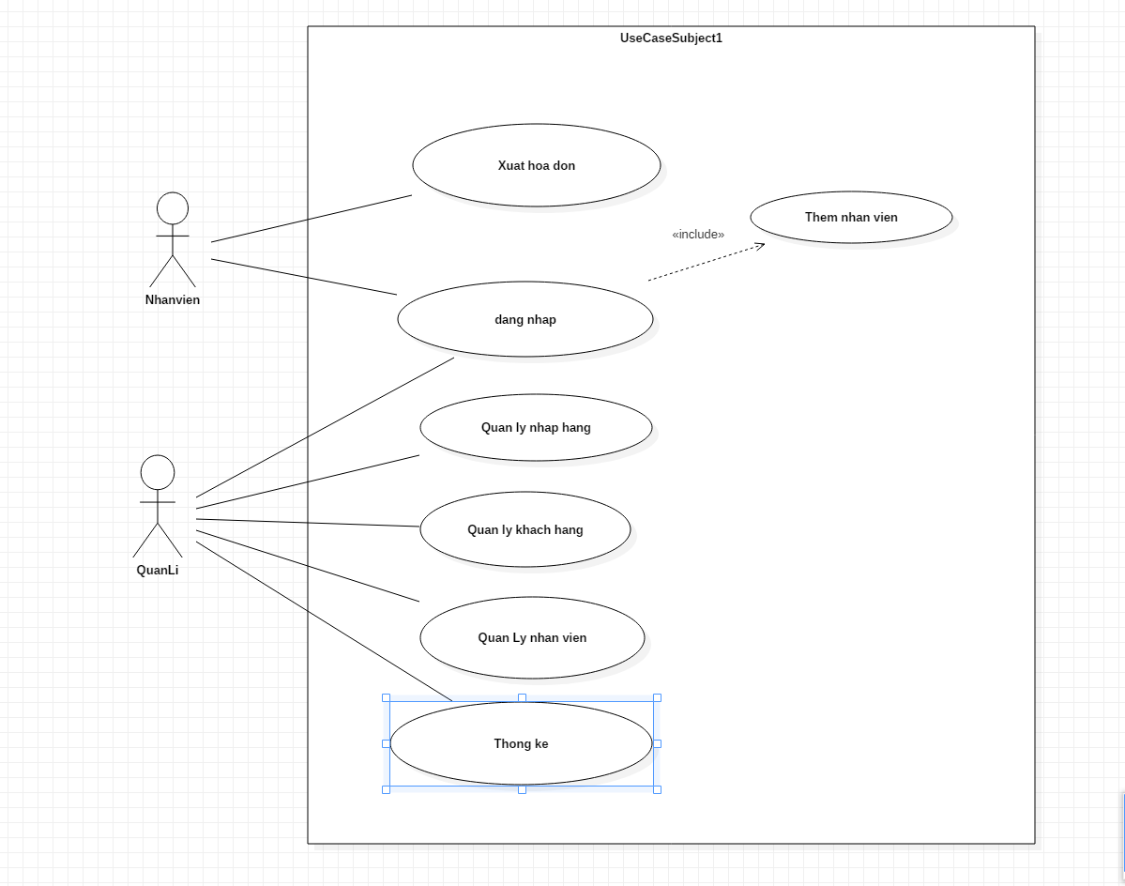

* 1. **Đặc tả Use – diagram**

**a) đăng nhập**

|  |  |  |
| --- | --- | --- |
| Tên use case: Đăng nhập | ID: b1 | Mức quan trọng: Cao |
| Tác nhân chính: Nhân viên và quản lý | Loại usecase: Cần thiết | |
| Mô tả tóm tắt: Use case này mô tả xử lý đăng nhập vào hệ thống của nhân viên và quản lý quán | | |
| Các mối quan hệ  1. Association: Người dùng và quản lý  2. Bao hàm: Xuất hóa đơn , kiểm kê  3. Mở rộng: Không có | | |
| Các dòng sự kiện chính:   1. Hệ thống hiển thị màn hình đăng nhập 2. Nhân viên , quản lý thực hiện đăng nhập 3. Hệ thống hiển thị màn hình thông báo kết quả cho thao tác của nhân viên và quản lý | | |
| Các dòng sự kiện con:  S1: Xử lý đăng nhập   1. Kiểm tra thông tin tài khoản. 2. Hiển thị thông báo đăng nhập thành công. | | |
| Các dòng sự kiện ngoại lệ:  S1-2a:Xử lý nhập mật khẩu sai   1. Hiển thị lại màn hình đăng nhập 2. Quay lại S1 | | |

**b) Xuất hóa đơn**

|  |  |  |
| --- | --- | --- |
| Tên use case: Xuất hóa đơn | ID: b2 | Mức quan trọng: Cao |
| Tác nhân chính: Nhân viên | Loại usecase: Cần thiết | |
| Mô tả tóm tắt: Use case này mô tả xử lý việc xuất hóa đơn | | |
| Các mối quan hệ  1. Association: Nhân viên  2. Bao hàm: Xuất hóa đơn và thành tiền cho khách  3. Mở rộng: không | | |
| Các dòng sự kiện chính:   1. Hệ thống hiển thị màn hình cho nhân viên lựa chọn 2. Nhân viên chọn mặt hàng  * Chọn số lượng * Mức giảm giá  1. Hệ thống hiển thị màn hình thông báo kết quả cho thao tác của nhân viên 2. Xuất hóa đơn cho khách hàng | | |
| Các dòng sự kiện con:  1)Nhân viên quét từng mặt hàng.  2) Hệ thống tự động tính tổng số tiền khách phải trả dựa trên đơn giá của mặt hàng,  3) Khách hàng đưa thẻ Khách Hàng Thân Thiện.  4) Nhân viên bán hàng quét mã vạch của thẻ Khách Hàng Thân Thiện.  5) Hệ thống kiểm tra tính hợp lệ của mã vạch.  6) Hệ thống tính giảm giá cho khách hàng.  7) Nhân viên bán hàng in hoá đơn cho khách hàng. | | |
| Các dòng sự kiện ngoại lệ:  A1 - Khách hàng không có thẻ Khách Hàng Thân Thiện:  Chuỗi A1 bắt đầu từ bước 3 của kịch bản thường.  4) Hệ thống bỏ qua bước 4,5,6. Trở lại bước  7 của kịch bản thường.  A2 - Mã vạch thẻ Khách Hàng Thân Thiện không hợp lệ:  Chuỗi A2 bắt đầu từ bước 4 của kịch bản thường.  5) Hệ thống cho phép quét lại mã vạch hoặc chọn kết thúc. | | |

**c)Nhập hàng**

|  |  |  |
| --- | --- | --- |
| Tên use case:Nhập hàng | ID: b3 | Mức quan trọng: Cao |
| Tác nhân chính: Quản lý | Loại usecase: Cần thiết | |
| Mô tả tóm tắt: Use case này mô tả xử lý việc Nhập hàng | | |
| Các mối quan hệ  1. Association: Quản lý  2. Bao hàm: Use case này cho phép người quản lý nhập hàng vào cửa hàng  3. Mở rộng: không | | |
| Các dòng sự kiện chính:   1. Hệ thống đưa thông tin cho quản lý lựa chọn 2. Quản lý chọn mặt hàng, loại hàng, nhà cung cấp , số lượng.. 3. Lưu thông tin vào cơ sở dữ liệu | | |
| Các dòng sự kiện con:  1) Người quản lý chọn chức năng Quản lý nhập hàng của hệ thống.  2) Hệ thống yêu cầu nhập mã hàng cần nhập.  3) Người quản lý nhập mã hàng.  4) Hệ thống kiểm tra tính hợp lệ của mã hàng.  5) Hệ thống yêu cầu nhập số lượng.  6) Người quản lý nhập số lượng hàng cần nhập.  7) Hệ thống ghi nhận số lượng.  8) Hệ thống yêu cầu nhập mã nhà sản xuất.  9) Người quản lý nhập mã nhà sản xuất.  10) Hệ thống kiểm tra tính hợp lệ của mã nhà sản xuất.  11) Hệ thống lưu thông tin mặt hàng | | |
| Các dòng sự kiện ngoại lệ:  A1 - Người quản lý nhập mã hàng không hợp lệ:  11  Báo cáo PT TK HTTT hướng đối tượng Quản lý bán hàng siêu thị  Chuỗi A1 bắt đầu từ bước 4 của kịch bản thường.  5) Hệ thống hỏi người quản lý có muốn thêm mặt hàng này vào hệ thống không.  6) Người quản lý chọn thêm hàng.  7) Hệ thống yêu cầu nhập tên mặt hàng.  8) Người quản lý nhập tên hàng.  9) Hệ thống lưu mã hàng và tên hàng. Trở lại bước 5 của kịch bản thường.  A1.1 – Người quản lý không chọn thêm hàng.  Chuỗi A1.1 bắt đầu từ bước 5 của kịch bản thay thế A1.  6) Người quản lý không chọn thêm hàng.  Trở lại bước 2 của kịch bản thường.  A2 - Người quản lý nhập sai mã nhà sản xuất: Chuỗi A2 bắt đầu từ bước 10 của kịch bản thường.  11) Hệ thống hỏi người quản lý có muốn thêm mã nhà sản xuất này vào hệ thống không.  12) Người quản lý chọn thêm mã nhà sản xuất.  13) Hệ thống yêu cầu nhập tên nhà sản xuất.  14) Người quản lý nhập nhà sản xuất.  15) Hệ thống lưu mã nhà sản xuất và tên sản xuất. Trở lại bước 10 của kịch bản thường.  A2.1 – Người quản lý không chọn thêm hàng.  Chuỗi A2.1 bắt đầu từ bước 11 của kịch bản thay thế A2.  12) Người quản lý không chọn thêm mã nhà sản xuất. Trở lại bước 8 của kịch bản thường. | | |

**d)Quản lý khách hàng**

|  |  |  |
| --- | --- | --- |
| Tên use case: Quản lý khách hàng | ID: b4 | Mức quan trọng: Cao |
| Tác nhân chính: Nhân viên | Loại usecase: Cần thiết | |
| Mô tả tóm tắt: Use case này mô tả xử lý việc thêm mới khách hàng | | |
| Các mối quan hệ  1. Association: Nhân viên – khách hàng  2. Bao hàm:  Khách hàng muốn làm thẻ Khách Hàng Thân Thiện.  Khách hàng có hoá đơn tính tiền của siêu thị lớn hơn 50000 đồng  3. Mở rộng: không | | |
| Các dòng sự kiện chính:   1. Hệ thống đưa ra lựa chọn cho nhân viên 2. Nhân viên chọn thêm mới khách hàng và nhập thông tin 3. Lưu thông tin khách hàng vào cơ sở dữ liệu | | |
| Các dòng sự kiện con:  1. Người nhân viên chọn chức năng thêm Khách Hàng của hệ thống.  2. Hệ thống yêu cầu người nhân viên nhập tên khách hàng.  3. Người nhân viên nhập tên khách hàng vào.  4. Hệ thống yêu cầu nhập ngày sinh khách hàng.  5. Người quản lý nhập ngày sinh.  6. Hệ thống kiểm tra tính hợp lệ của ngày sinh và yêu cầu nhập địa chỉ.  7. Người quản lý nhập địa chỉ.  8. Hệ thống kiểm tra toàn bộ thông tin vừa nhập.  9. Hệ thống tự động cập nhật ngày tạo thẻ, cấp mã số khách hàng và lưu thông tin. | | |
| Các dòng sự kiện ngoại lệ:  A1 - Ngày sinh không hợp lệ: Chuỗi A1 bắt đầu từ bước 6 của sự kiện con  7) Thông báo ngày nhập vào không chính xác. Trở lại bước 4 của sự kiện con  A2 - Thông tin khách hàng vừa nhập đã có trong hệ thống:  Chuỗi A2 bắt đầu từ bước 8 của sự kiện con.  5) Thông báo đã có khách hàng này trong hệ thống Khách Hàng Thân Thiện.  6) Hệ thống huỷ toàn bộ thông tin vừa nhập. Use case kết thúc. | | |

**e) Thống kê**

|  |  |  |
| --- | --- | --- |
| Tên use case: Thống kê | ID: b5 | Mức quan trọng: Cao |
| Tác nhân chính: Quản lý | Loại usecase: Cần thiết | |
| Mô tả tóm tắt: Use case này mô tả xử lý việc thống kê hàng hóa | | |
| Các mối quan hệ  1. Association: Quản lý  2. Bao hàm:  Use case này cho phép người quản lý thống kê doanh thu của siêu thị tại thời điểm hiện tại  3. Mở rộng: không | | |
| Các dòng sự kiện chính:   1. Hệ thống đưa ra lựa chọn Quản lý 2. Quảnlý chọn Thống kê hàng hóa 3. Quản lý chọn hình thức thống kê 4. Hệ thống hiển thị Thống kê cho quản lý | | |
| Các dòng sự kiện con:  1. Người quản lý chọn chức năng Thống Kê.  2. Hệ thống yêu cầu chọn hình thức thống kê.  3. Người quản lý chọn hình thức thống kê (tháng, quí, thời điểm hiện tại)  4. Hệ thống hiển thị bảng thống kê, doanh thu…. | | |
| Các dòng sự kiện ngoại lệ:  Không có | | |

3.3 Q&A

|  |  |
| --- | --- |
| Question | Answer |
| Trong yêu cầu không có phần đăng nhập cho nhân viên vậy có cần thiết bổ sung phần này không ? | Cần. Tôi nghĩ chức năng này cần trong việc dễ dàng quảng lý |
| Trong phần bán hàng, có cần thêm nút xuất hóa đơn cho khách hàng hay không ? | Cần thiếc |
| Trong phần đăng nhập , có cần nút logout để chuyển sang tài khoản khác hay không ? | Cần , bởi vì sẽ có nhiều nhân viên . |
| Phần mêm này sẽ có nút xuất hóa đơn, nút ấy sẽ do nhân viên đảm nhiệm tính tiền cho khách hàng , vậy quản lý có cần nút xuất hóa đơn hay không ? | Theo tôi nghĩ, quản lý chỉ việc quản lý khách hàng, hàng nhập , thống kê là đủ , còn việc bán hàng do nhân viên đảm nhiệm |
| Trong phần hóa đơn khách hàng nhận, có cần thêm phần ngày xuất hóa đơn hay không ? hay chỉ lưu lại phần ngày xuất hóa đơn trong cơ sở dữ liệu ? | Tôi nghĩ là sẽ có phần ngày xuất hóa đơn, để tiện cho việc quản lí cũng như phản ảnh của khách hàng về sản phẩm. |
| Cửa hàng nhỏ nên chúng tôi sẽ thiết kế phần mềm chỉ có một quản lý , vậy có được không? | Tôi nghĩ cũng ỗn . |
| Nhân viên sẽ được thêm theo yêu cầu của quản lý , người dùng thấy việc này có được không ? | Vấn đề này thật sự cần thiếc , vì tôi có thể thêm nhiều nhân viên vào làm. |
| Có bao nhiêu loại mặt hàng mà cửa hàng kinh doanh ? khách hàng có muốn những loại đó sẽ mặc định dễ dàng hơn trong việc lựa chọn không ? | Chủ yếu là 3 loại : Gạo , gas , dầu ăn |
| Về việc thống kê , người dùng muốn hình thức thống kê như thế nào? | Tốt nhất là theo ngày, theo tháng , theo quí. |
| Về việc nhập hàng, nếu có mã hàng mới , hoặc nhà cung cấp mới , thì chúng tôi sẽ sử lý bằng cách : Quản lý có quyền truy cập và thêm mới mặt hàng và nhà cung cấp , liệu như vậy có được hay không ? | Việc đó cũng cần thiếc. |
| Phần mềm này của người dùng, có cần thêm chức năng ưu tiên cho khách hàng hay không ? | Cần , tôi nghĩ chức năng đó sẽ giúp ích cho cửa hàng có thêm nhiều khách hàng hơn. |

**4)TÀI LIỆU THIẾT KẾ**

1. KIẾN TRÚC hệ thống(API)

Chúng ta có thể thiết kế hệ thống bằng cách chia nhỏ hệ thống thành từng module, cấu hình phần mềm theo mô hình 3 lớp (three Layer):

* Layer GUI (Graphics User Interface)
* Layer Business Logic (Đây là layer để xử lý các dữ liệu, thông tin trước khi đưa lên giao diện hoặc đưa xuống dữ liệu.)
* Layer Data Access – Layer này sẽ nói chuyện Data.

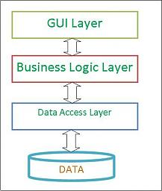

+ Lớp GUI Layer là lớp tiếp xúc với người dùng hay còn được gọi là giao diện của Sakai. Để người tiếp xúc và thao tác với hệ thống một cách dễ dàng. (như xử lý các text box, button, và các event khác..).

+ Lớp Bussiness Logic là lớp xử lý các sự kiện , phương thức đưa xuống database và từ databasse lên GUI layer để người dùng thao tác

*Đây là nơi đê kiểm tra các yêu cầu nghiệp vụ, tính toán các yêu cầu nghiệp vụ.

*Tại đây các tính năng tính toán trong chương trình sẽ được thực thi.

+Lớp Data Access Layer

* Layer này sẽ lo nhiệm vụ là đọc cơ sở dữ liệu lên, cập nhật cơ sở dữ liệu, update cơ sở dữ liệu.

* Nói chung là nó làm nhiệm vụ là nói chuyện phải trái với database.

Trong bài tập lớn này ta có thể thiết kế hệ thống theo hướng 3 lớp này:

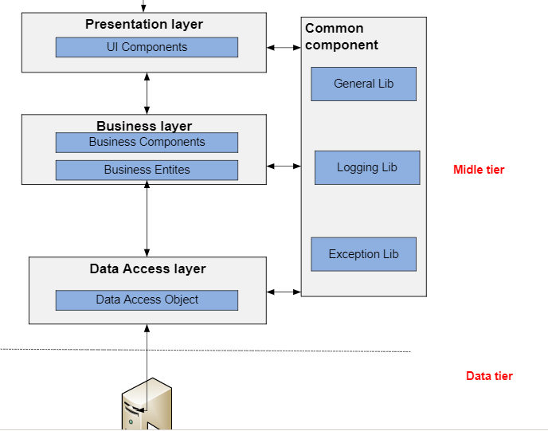

Hình ảnh mô phỏng mô hình kiến trúc thiết kế phần mềm Sakai.

-Qúa trình thực hiện và đưa lên giao diện

+Tầng DAO thao tác và lấy giữ liệu từ Database. Sau đó đưa dữ liệu đến tấng Bussiness Logic.

+Tầng Bussiness Logic thực hiện các tính toán, xử lý từ các phương thức có tham số truyền vào là dữ kiệu lầy được từ DAO và đưa kết quả tính toán theo yêu cầu của người dùng lên tầng GUI.

+Tầng GUI nhận các tính toán hiển thị kết quả lên cho người dùng

1. GIAO DIỆN
2. ERD ( DỮ LIỆU )

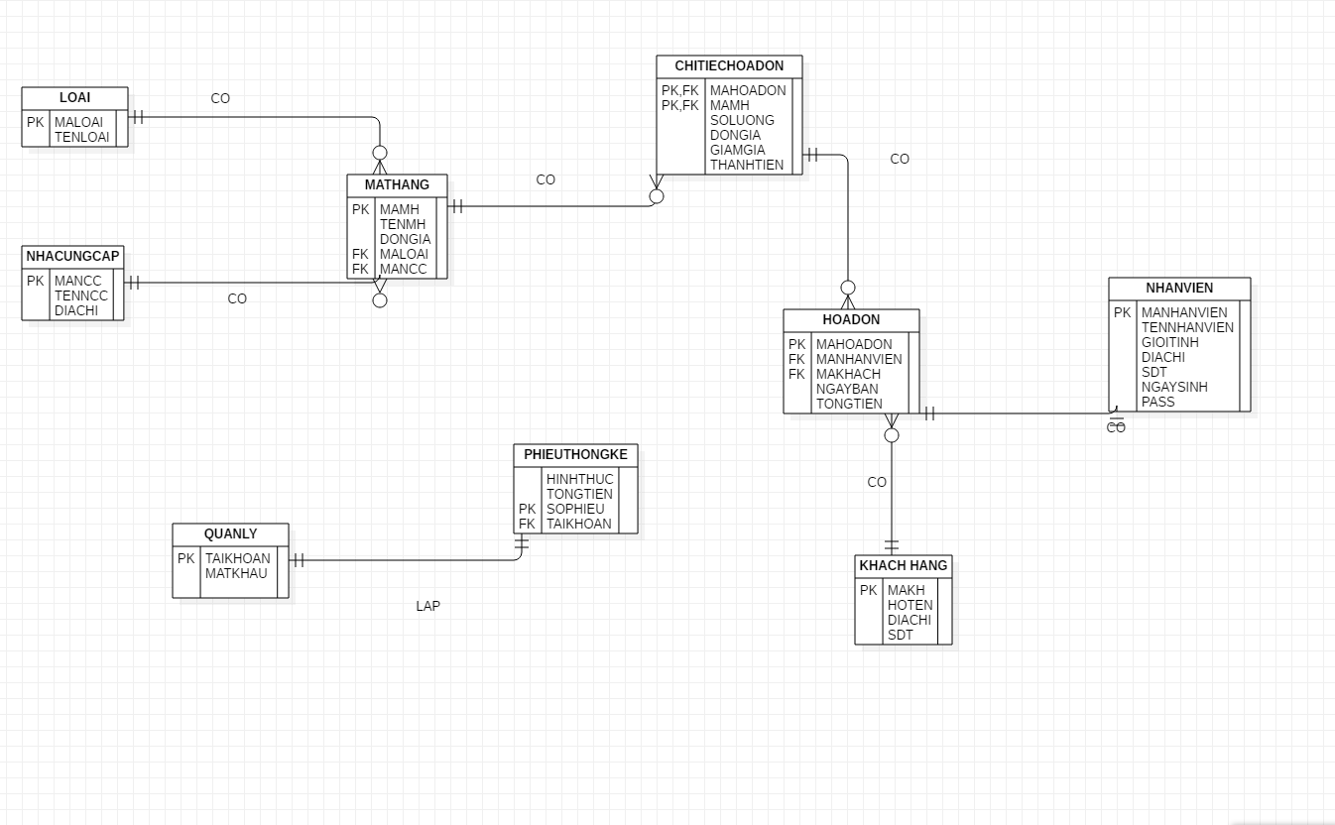

Qua sơ đồ ERD, ta biễu diễn lược đồ cơ sở dữ liệu của hệ thống quản lý cửa hàng gạo như sau

* Quanli(TK,MK)
* PhieuThongKe(Sophieu,TongTien,HinhThuc)
* Loai(Maloai,Tenloai)
* NhaCungCap(MaNCC,TenNCC,Diachi)
* KhachHang(MaKH,Hoten,DiaChi,SDT)
* NhanVien(MaNV,Hoten,Gioitinh,Ngaysinh,Diachi,Pass)
* Hoadon(MaHD,MAKH,MANV,NGAYBAN,TONGTIEN)
* MATHANG(MAMH, TENMH,MALOAI,MANCC)
* CTHD(MAHD,MAMH,SOLUONG,DONGIA,THANHTIEN)

## **Danh sách các bảng**

|  |  |
| --- | --- |
| Tên bảng | Mô tả |
| LOAI | Cho biết thông tin loại sản phẩm |
| CTHD | Cho biết thông tin chi tiết của từng hóa đơn |
| MATHANG | Cho biết thông tin của từng mặt hàng |
| HOADON | Cho biết thông tin của user sinh viên |
| KHACHHANG | Cho biết thông tin của khách hàng |
| NHANVIEN | Cho biết thông tin của quản lý |
| QUANLI | Tài khoản và mật khẩu mặc định của quản lý |
| NHACUNGCAP | Cho biết thông tin của nhà cung cấp |
| PHIEUTHONGKE | Tạo phiếu thống kê của theo từng chỉ mục |

## **Tạo bảng**

### Bảng LOẠI

|  |  |  |  |  |  |  |  |
| --- | --- | --- | --- | --- | --- | --- | --- |
| Tên thuộc tính | Kiểu dữ liệu | Độ dài | Primary key | Unique | Allow null | Loại ràng buộc | Mô tả |
| MALOAI | NVARCHAR | 10 |  |  |  | Primary key | Mã của loại hàng |
| TENLOAI | NVARCHAR | 50 |  |  |  |  | Tên của loại hàng |

### Bảng QUANLI

|  |  |  |  |  |  |  |  |
| --- | --- | --- | --- | --- | --- | --- | --- |
| Tên thuộc tính | Kiểu dữ liệu | Độ dài | Primary key | Unique | Allow null | Loại ràng buộc | Mô tả |
| TAIKHOAN | NVARCHAR | 30 |  |  |  | Primary key | Tài khoản của quản lí |
| MATKHAU | NVARCHAR | 50 |  |  |  |  | Mật khẩu đăng nhập |

### Bảng HOADON

|  |  |  |  |  |  |  |  |
| --- | --- | --- | --- | --- | --- | --- | --- |
| Tên thuộc tính | Kiểu dữ liệu | Độ dài | Primary key | Unique | Allow null | Loại ràng buộc | Mô tả |
| MaHD | CHAR | 30 |  |  |  | Primary key | Mã hóa đơn |
| MANV | NVARCHAR | 10 |  |  |  | Foreign key | Mã nhân viên |
| MAKH | VARCHAR | 10 |  |  |  | Foreign key | Mã khách hàng |
| NGÀY BÁN | DATETIME |  |  |  |  |  | Ngày bán của hóa đơn |
| TỔNG TIỀN | FLOAT |  |  |  |  |  | Tổng tiền của hóa đơn |

### Bảng MATHANG

|  |  |  |  |  |  |  |  |
| --- | --- | --- | --- | --- | --- | --- | --- |
| Tên thuộc tính | Kiểu dữ liệu | Độ dài | Primary key | Unique | Allow null | Loại ràng buộc | Mô tả |
| MaMH | CHAR | 10 |  |  |  | Primary key | Mã mặt hàng |
| MaNCC | NVARCHAR | 10 |  |  |  | Foreign key | Mã nhà cung cấp |
| MaLoai | VARCHAR | 10 |  |  |  | Foreign key | Mã loại hàng |
| TenHang | NCHAR | 50 |  |  |  |  | Tên hàng |
| GiaNhap | float |  |  |  |  |  | Giá nhập hàng |
| GiaBan | float |  |  |  |  |  | Giá bán ra |
| SoLuong | float |  |  |  |  |  | Số lượng còn |

### Bảng KHACHHANG

|  |  |  |  |  |  |  |  |
| --- | --- | --- | --- | --- | --- | --- | --- |
| Tên thuộc tính | Kiểu dữ liệu | Độ dài | Primary key | Unique | Allow null | Loại ràng buộc | Mô tả |
| MaKH | NVARCHAR | 10 |  |  |  | Primary key | Mã khách hàng |
| TenKH | NVARCHAR | 50 |  |  |  |  | Tên khách hàng |
| SoDT | NVARCHAR | 50 |  |  |  |  | Số điện thoại liên lạc |
| DIACHI | NVARCHAR | 50 |  |  |  |  | Địa chỉ khách hàng |

### Bảng NHANVIEN

|  |  |  |  |  |  |  |  |
| --- | --- | --- | --- | --- | --- | --- | --- |
| Tên thuộc tính | Kiểu dữ liệu | Độ dài | Primary key | Unique | Allow null | Loại ràng buộc | Mô tả |
| MANV | NVARCHAR | 10 |  |  |  | Primary key | Mã nhân viên |
| TENNV | NVARCHAR | 50 |  |  |  |  | Tên nhân viên |
| GIOITINH | NVARCHAR | 10 |  |  |  |  | Giới tính |
| DIACHI | NVARCHAR | 50 |  |  |  |  | Địa chỉ nhân viên |
| SDT | NVARCHAR | 50 |  |  |  |  | Số điện thoại của nhân viên |
| NGAYSINH | DATE |  |  |  |  |  | Ngày sinh của nhân viên |
| PASS | NVARCHAR | 50 |  |  |  |  | Password đăng nhập vào CT |

### Bảng CTHD

|  |  |  |  |  |  |  |  |
| --- | --- | --- | --- | --- | --- | --- | --- |
| Tên thuộc tính | Kiểu dữ liệu | Độ dài | Primary key | Unique | Allow null | Loại ràng buộc | Mô tả |
| MaHD | NVARCHAR | 10 |  |  |  | Primary key | Mã hóa đơn |
| MaMH | NVARCHAR | 10 |  |  |  | Primary key | Mã Mặt hàng |
| SOLUONG | int |  |  |  |  |  | Số lượng hàng |
| DONGIA | float |  |  |  |  |  | Đơn giá |
| GIAMGIA | float |  |  |  |  |  | Giảm giá |
| THANHTIEN | float |  |  |  |  |  | Thành tiền |

### 8.)Bảng NHACUNGCAP

|  |  |  |  |  |  |  |  |
| --- | --- | --- | --- | --- | --- | --- | --- |
| Tên thuộc tính | Kiểu dữ liệu | Độ dài | Primary key | Unique | Allow null | Loại ràng buộc | Mô tả |
| MANCC | NVARCHAR | 10 |  |  |  | Primary key | Mã nhà cung cấp |
| TENNCC | NVARCHAR | 50 |  |  |  |  | Tên NCC |
| DIACHI | NVARCHAR |  |  |  |  |  | Địa chỉ NCC |

### 9)Bảng PHIEUTHONGKE

|  |  |  |  |  |  |  |  |
| --- | --- | --- | --- | --- | --- | --- | --- |
| Tên thuộc tính | Kiểu dữ liệu | Độ dài | Primary key | Unique | Allow null | Loại ràng buộc | Mô tả |
| SOPHIEU | NVARCHAR | 10 |  |  |  | Primary key | Số phiếu |
| TAIKHOAN | NVARCHAR | 50 |  |  |  | Foreign key | Tai khoan quản lý |
| HINHTHUC | NVARCHAR | 50 |  |  |  |  | Hình thức thống kê |
| TONGTIEN | FLOAT |  |  |  |  |  | Tổng tiền của hóa đơn |

1. CLASS DIAGRAM

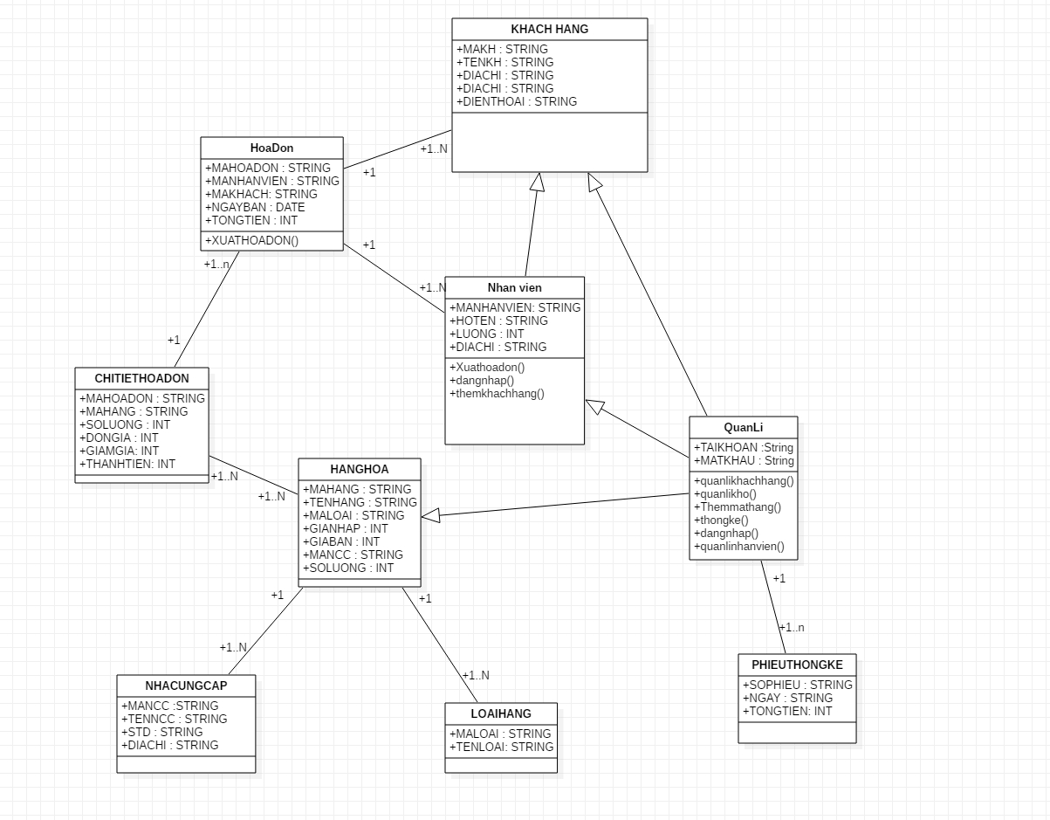

1. SEQUENCE DIAGRAM

6.1) Đăng nhập

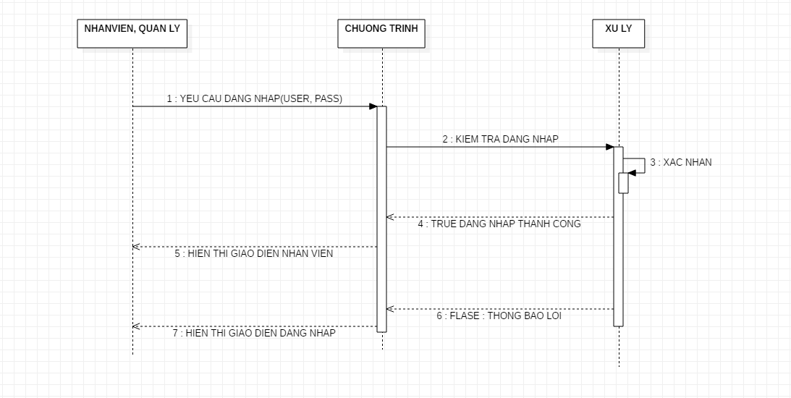

Đặc tả:

1Nhân viên , Quản lý gửi thông tin đăng nhập

2 Hệ thống kiểm tra tính hợp lệ của thông tin

3 Nếu đúng thì đăng nhập thành công hiển thị giao diện nhân viên

6 Nếu sai thì hiển thị giao diện đăng nhập

6.2 ) Lập hóa đơn

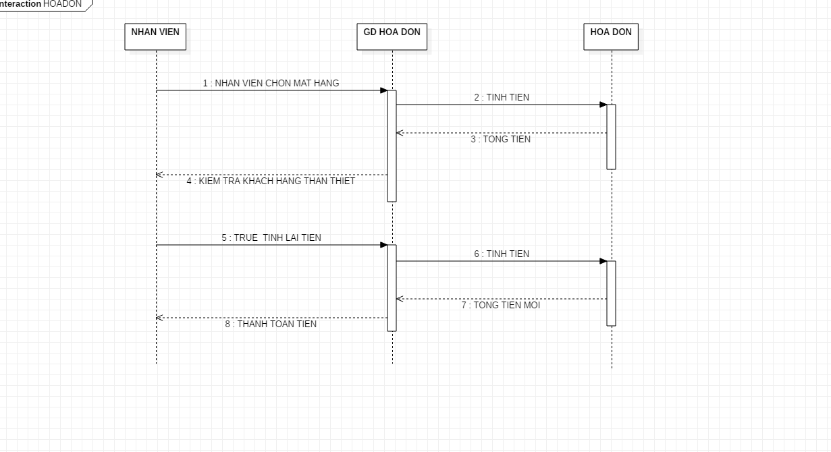

Đặc tả:

1. Nhân viên quét mã chọn từng mặt hàng
2. Chương trình tính tiền
3. Trả lại tổng tiền
4. Nếu là khách hàng thân thiết chuyển sang bước 5 không chuyển sang bước 8
5. Tính lại tiền
6. Chương trình tính tiền có chiết khấu
7. Trả lại tổng tiền
8. Thanh toán

Do vẫn chưa có hệ thống chính xác về mức độ giá tiền nên chưa tính được mức giảm giá và giảm giá bao nhiêu .

6.3) NHẬP HÀNG

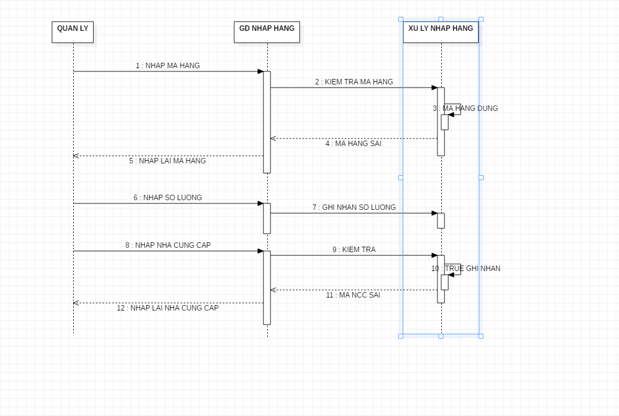

ĐẶC TẢ

1. Quản lý nhập mã hàng
2. Kiểm tra
3. Nếu tồn tại ghi nhận , chuyển sang bước 6
4. Yêu cầu nhập lại
5. Nhập lại mã hàng
6. Nhập số lượng
7. Ghi nhận
8. Nhập nhà cung cấp
9. Kiểm tra
10. Tồn tại ghi nhận end.
11. Yêu cầu nhập lại mã ncc
12. End

6.4) THỐNG KÊ

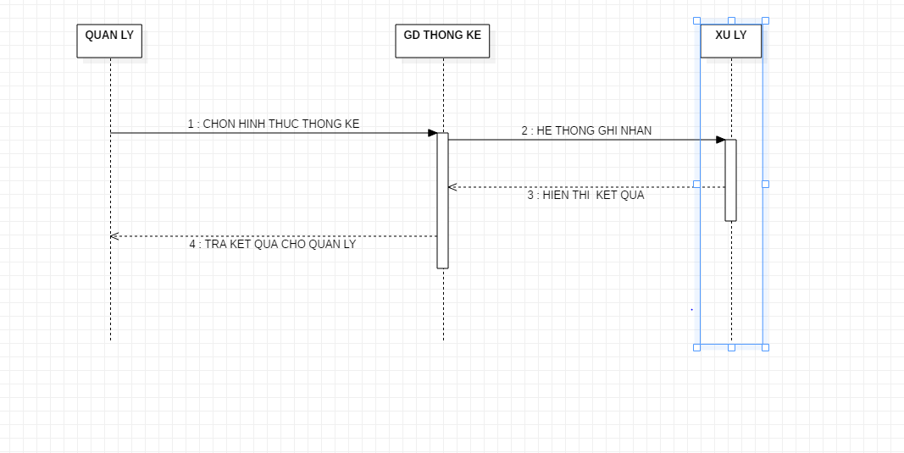

Đặc tả

1. Chọn hình thức thống kê ( tháng ,ngày , quí)
2. Hệ thống ghi nhận
3. Trả về kết quả
4. Hiển thị kết quả cho quản lý

6.5) Quản lý khách hàng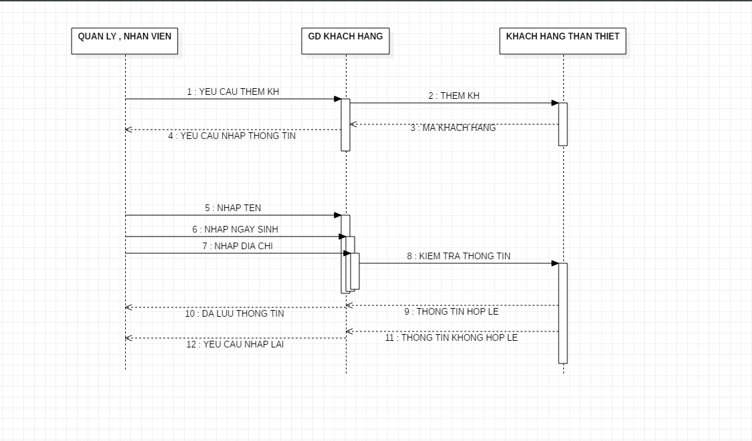

Đặc tả :

1. Yêu cầu thêm khách hàng
2. Gởi yêu cầu cho chương trình
3. Chương trình phát sinh mã mới cho khách hàng
4. Yêu cầu nhập thông tin
5. Nhập tên
6. Nhập ngày sinh
7. Nhập địa chỉ
8. Kiểm tra
9. Thông tin hợp lệ
10. Lưu thông tin
11. Thông tin không hợp lệ
12. Yêu cầu nhập lại

**PHẦN GIAO DIỆN**